Par izmaiņām Latvijas Republikas Darba likumā
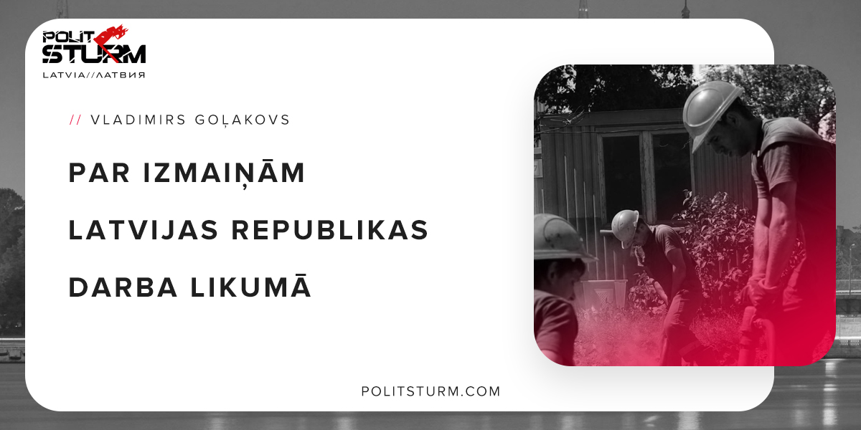

Оригинальная статья
2018-08-13
2 мин. на чтение

Mēs jau vairāk kā 26 gadus dzīvojam “demokrātiskā, eiropeiskā” valstī.
90. gadu sākumā Latvija paziņoja par savas neatkarības atjaunošanu de jure un de facto. Sākās jaunas politiskās elites veidošanās, radās darba devēju šķiras iedīgļi. Turklāt, vairums no viņiem bija agrākie uzņēmumu direktori, ministriju darbinieki, kolhozu un sovhozu vadītāji, daudzi augstāki un ne tik augsti partijas, komjaunatnes un arodbiedrību darboņi.
Šeit sniegšu piemērus, kā izmainījušies Darba likuma panti, kuri regulē tiesiskās attiecības starp algotiem darbiniekiem un darba devējiem, un ļaušu lasītājiem pašiem izdarīt secinājumus – ir vai nav šajā laikā kļuvis labāk darbiniekiem.
Līdz 1991. gadam darba tiesiskās attiecības Latvijā regulēja Latvijas PSR Darba likumu kodekss (LPSR DLK). Tā normas jaunā vara ir stipri izmainījusi. Nelielā rakstā nevar ietilpināt visas izmaiņas,kuras ir iekļautas vai izņemtas no Likuma. Bet norādīsim uz visbūtiskākajām izmaiņām.
Pašlaik spēkā esošais Darba likums ir kļuvis lojālāks darba devējiem un arvien vairāk pasliktinājis algoto darbinieku situāciju. Arodbiedrības ir zaudējušas likumīgu pamatu, lai varētu ietekmēt darba apstākļus un apkārtējās vides aizsardzību ( darba vietu atestācija, darba laika hronometrāža).
Jaunuzradusies darba devēju šķira, it kā konkurētspējas un ražošanas procesu optimizācijas vārdā, vispirmām kārtām apgrieza papildu izmaksas štatu samazināšanas dēļ atlaižamajiem darbiniekiem (atlaišanas pabalstu) no 3 vidējām mēnešalgām līdz 1 vidējai mēnešalgai. Ilgāks kļuvis pārbaudes laiks, iestājoties darbā – agrāk 1 mēnesis, tagad 3 mēneši. Pārbaudes laikā darbinieka alga nav liela, un viņu var atlaist jebkurā brīdī, nepaskaidrojot, kāpēc. Šobrīd darba devēji jau prasa pārbaudes laiku pagarināt pat līdz 6 mēnešiem!
Izslēgts no Likuma agrākais 38. pants – Darba līguma laušana pēc darbinieku profesionālo organizāciju pieprasījuma.
Agrāk Likums paredzēja tikai 5 dienu darba nedēļu, 6 dienu darba nedēļu un maiņu darbu. Tagad ieviesta arī summētā darba laika uzskaite. Pateicoties tam, darba devēji var klaji manipulēt ar darba laiku un neapmaksāt virsstundas.
Lai atlaistu darbinieku,kurš ir arodbiedrības biedrs, pagaidām ir nepieciešama arodbiedrības piekrišana. Bet termiņš, kurā arodbiedrība var sniegt piekrišanu vai atteikumu atbrīvot no darba arodbiedrības biedru, ir samazināts no 1 mēneša līdz 5 darba dienām. Darba devēji šobrīd cīnās par to, lai vispār izslēgtu no Likuma pantu par to, kā laužams darba līgums ar darbinieku, kurš ir arodbiedrības biedrs! Līdz šim darba devēji ir panākuši, ka plānots noteikt, lai šis pants attiektos tikai uz tiem darbiniekiem, kuri sastāv arodbiedrībā ilgāk par 6 mēnešiem.
Tajā pašā laikā darba devēju prasības attiecībā uz darbinieku profesionālajām zināšanām un prasmēm gan ir Eiropas līmenī.
Jā, šobrīd Latvijā arodbiedrības nav visur. Un pat tur, kur tās ir, to biedru skaits sasniedz labi ja 10% – 15% no darba kolektīva. Šobrīd tikai Latvijas Brīvo arodbiedrību savienība oficiāli pārstāv algotos darbiniekus sarunās ar valsts un darba devēju pārstāvjiem. Un ja Jūs neesat arodbiedrībā – Jūsu viedokli vai vēlmes neviens nepārstāv. Ja Jūs gribat būt sadzirdēti – apvienojieties arodbiedrībās. Bet, ja gribat būt juridiski aizsargāti – ir vērts apvienoties savā partijā.
Domājiet. Izlemiet.
Ar cieņu,
Vladimirs Goļakovs.

Оригинальная статья

